様式－２－１

環境技術（GHG削減）付加審査

技 術 概 要 説 明 書
１．審査対象となる技術の種類
□ 材料 □ 部品 □ 部材、製品
□ 構造物 □ 工法 □ その他［ ］

２．技術の想定レベル ※１
□ 資材選定レベル □ 施工レベル
□ 設計レベル □ 構想レベル

３．環境技術（GHG削減）開発目標の設定
（１）依頼された環境技術（GHG削減）に関する効果
（例：施工性の向上による燃料の削減、施工法の改善による材料の削減）

（２）効果の評価
□ 相対評価（例：従来技術比○○％削減）
□ 絶対値評価（例：○○ｔ削減、排出量○○ｔ未満）
□ その他［ ］

４－１．環境技術（GHG削減）のシステム境界（次頁の図を参考に対象範囲全てにチェック）
製造段階： □Ａ１ □Ａ２ □Ａ３
施工段階： □Ａ４ □Ａ５
供用段階： □Ｂ１ □Ｂ２ □Ｂ３ □Ｂ４ □Ｂ５ □Ｂ６ □Ｂ７
最終段階： □Ｃ１ □Ｃ２ □Ｃ３ □Ｃ４
境界外 ： □Ｄ

４－２．チェックした範囲を対象範囲とした理由（特記事項）

５．等価二酸化炭素排出量削減効果を算定するために用いる活動量と排出原単位
（１）活動量

（２－１）排出原単位

（２－２）排出原単位が不明な場合
□ 自社で算定した原単位を使用

□ 類推により仮定した原単位を使用

□ その他

６．炭素の吸着・回収の扱い
□ 考慮する □ 考慮しない
□ その他［ ］

７．その他（自由記述）

※１ 技術の想定レベル（意思決定レベル）について

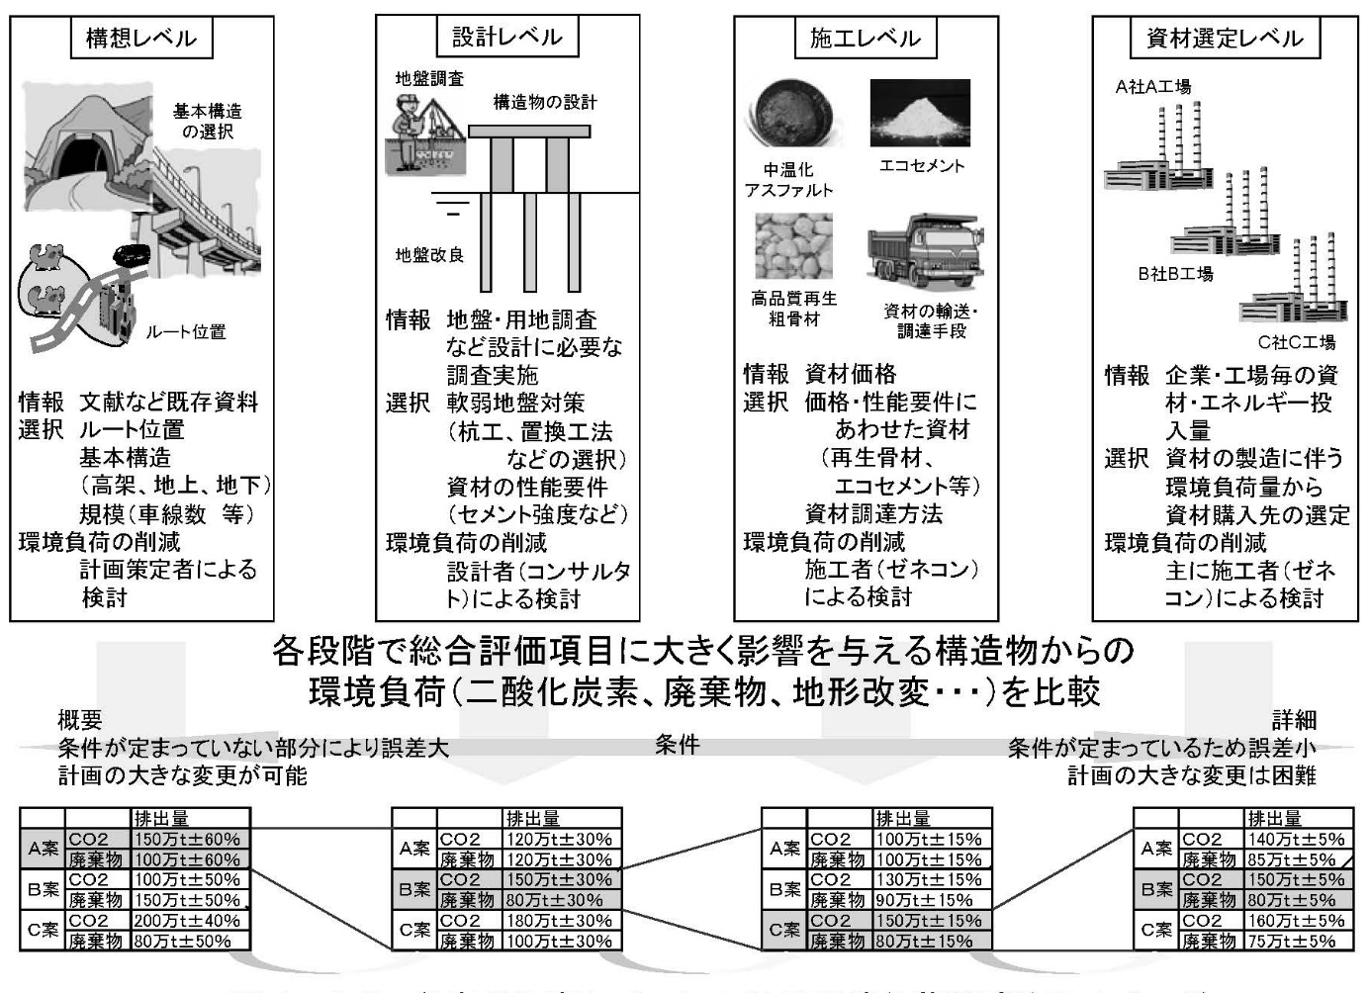

図 各意思決定レベルにおける環境負荷低減検討イメージ

（出典：国土技術政策総合研究所 プロジェクト研究報告，No.36，2012.2）

